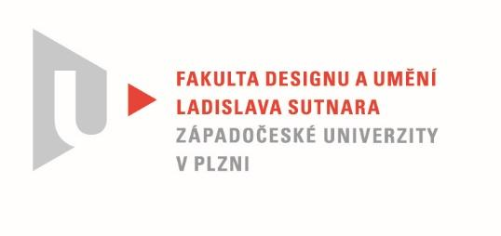

Protokol o hodnocení
kvalifikační práce

Název diplomové práce: Autorská kniha

Práci předložil student: BcA. Jan CHABR

Studijní obor a specializace: Ilustrace a grafický design, specializace Grafický design

Posudek oponenta práce
Práci hodnotil:
Mgr. Martin Vaňo
- Cíl práce
Cíl práce byl dle mého názoru splněn jak po formální, tak faktické stránce. Faktickým výsledkem je velmi zdařilá kniha, či lépe řečeno balík karet, který je možné použít k zábavné hře s neotřelými šiframi. Kvalitativně jde o dílo, které je možné bez obav vydat jako komerční produkt, který nejen, že splňuje standardy běžné u podobných her, ale navíc patří spíše k tomu lepšímu, co je možné na trhu nalézt.
- Stručný komentář hodnotitele
Práci hodnotím jak z výtvarného hlediska, tak z hlediska funkčního a herního. Výtvarné a funkční hledisko je od sebe těžké oddělit, protože fakt toho, že jsou karty průsvitné, umožňuje jejich neotřelé použití pro luštění šifer. Výtvarně pak velmi dobře evokují posun od digitálního k organickému, který je i námětem celé knihy. Mapy, portréty, figury, grafy, matrice čísel - to vše dobře evokuje prostředí ve kterém se odehrává příběh. Zároveň tato atmosférická grafika není matoucí, což je častým problémem šifrovacích her. Problém přehlednosti autor velmi dobře vyřešil i tím, že vytvořil originální a neprůstřelný referenční systém jednotlivých karet, které potvrzují správnost řešení šifer, aniž by prozrazovaly řešení. Jednotlivé šifry jsou pak velmi dobře odstupňovány co se týká obtížnosti - to je třeba hodnotit pozitivně, protože opak bývá častý i u profesionálních produktů. Je třeba ocenit, že autor použil iterativní design - šifry i grafiku ve všech fázích hry intenzivně testoval s dostatečným vzorkem hráčů. Díky tomu hra odsýpá, má atmosféru a není náročná už od začátku. Hra navíc originálním způsobem navazuje na klasické dílo, které je dnes již v mnoha ohledech překonané a dodává mu další, současný rozměr. Jediná výtka je snad v oblasti použité literatury a malého počtu publikací, týkajících se herního designu.
- Vyjádření o plagiátorství
Nejsem si vědom toho, že by práce byla plagiátem.
- Navrhovaná známka a případný komentář
Práci navrhuji hodnotit známkou výborně.

Datum: 30.7.2020 Podpis:

Tisk oboustranný

